DANS CE CADRE | Académie : Session :
 | Examen : Série :
 | Spécialité/option : Repère de l’épreuve :
 | Epreuve/sous épreuve :
 | NOM :
 | (en majuscule, suivi s’il y a lieu, du nom d’épouse)  Prénoms : | N° du candidat  (le numéro est celui qui figure sur la convocation ou liste d’appel)
 | Né(e) le :
NE RIEN ÉCRIRE | Appréciation du correcteur  Note :
Il est interdit aux candidats de signer leur composition ou d'y mettre un signe quelconque pouvant indiquer sa provenance.
ASSISTANCE TECHNIQUE D’INGÉNIEUR
ÉPREUVE E.4 : ÉTUDE D’UN SYSTÈME PLURITECHNOLOGIQUE

Sous épreuve : Vérifications des performances mécaniques et électriques d’un système pluritechnologique | Unité U42

DOSSIER REPONSE

LIGNE DE CONDITIONNEMENT DE YAOURTS BI-COMPARTIMENTS

Ce dossier comprend les documents DR1 à DR18

16-ATVPM-ME1

L’entreprise SENAGRAL a des perspectives de développement sur la gamme des emballages bi- compartiments.

Devant le succès de ce type de produit, l’entreprise doit faire face à une hausse d’activité.

Une amélioration des performances de la ligne de conditionnement est indispensable pour répondre à la demande. Pour cela, les points les plus pénalisants ont été mis en évidence et les modifications techniques correspondantes doivent être étudiées.

Deux problématiques seront traitées en priorité :

- D’une part, l’augmentation de la cadence de production du convergeur et du convoyeur en sortie lorsque la zone d’accumulation en amont est saturée.

- D’autre part, le problème de préhension des pots au niveau du convergeur.

La démarche sera menée selon les étapes suivantes :

- Lecture du sujet 10 min

- Mise en place d’un détecteur ⇨ PARTIE A
15 min

- Augmentation de la vitesse de déplacement du convergeur ⇨ PARTIE B
40 min

- Augmentation de la vitesse du convoyeur ⇨ PARTIE C
60 min

- Problème de préhension des pots ⇨ PARTIE D
55 min

Les différentes parties peuvent être traitées indépendamment les unes des autres.

BTS Assistance Technique d’Ingénieur | Code : 16-ATVPM-ME1 | Session 2016 | SUJET
U42 DOCUMENT REPONSES | Durée : 3 h | Coefficient : 3 | Page DR1/18

PARTIE A – Mise en place d’un détecteur

Afin d’améliorer les performances de la ligne de conditionnement, l’entreprise souhaite augmenter la cadence de production du convergeur ainsi que la vitesse du convoyeur en sortie lorsque la zone d’accumulation en amont est saturée. Pour cela, il faut dans un premier temps mettre en place un détecteur permettant de signaler cette saturation.

Choix du détecteur

A.1.1 | Document à consulter : DT2

Déterminer le type de détecteur à mettre en place, justifier le choix.
Cadre réponse
Type :

A.1.2 | Document à consulter : DT3

Déterminer la référence du détecteur sachant que l’on est en « logique positive ».
Cadre réponse
Référence :

Câblage du détecteur

A.2.1 | Document à consulter : DT3

Donner le type de carte automate sur laquelle devra être raccordé le détecteur.
(Exemple : carte d’entrées analogiques, carte de sorties TOR, …)
Cadre réponse
Type de carte :

BTS Assistance Technique d’Ingénieur | Code : 16-ATVPM-ME1 | Session 2016 | SUJET
U42 DOCUMENT REPONSES | Durée : 3 h | Coefficient : 3 | Page DR2/18

A.2.2 | Document à consulter : DT3

Compléter le schéma électrique suivant avec le détecteur 3 fils choisi, sachant que la variable I102.2 correspondra à « Zone d’accumulation saturée ».
- Ecrire l’intitulé correspondant sur le schéma électrique.
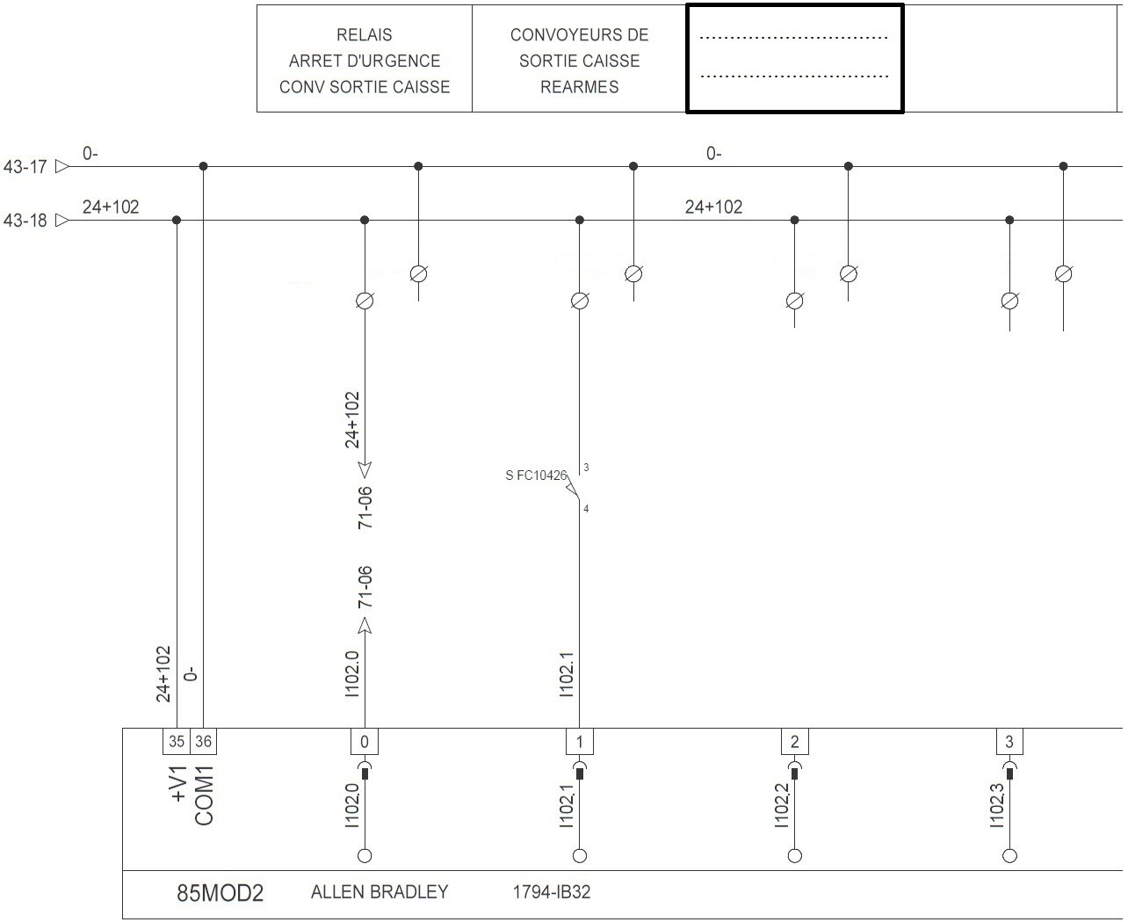
Cadre réponse

BTS Assistance Technique d’Ingénieur | Code : 16-ATVPM-ME1 | Session 2016 | SUJET
U42 DOCUMENT REPONSES | Durée : 3 h | Coefficient : 3 | Page DR3/18

PARTIE B – Augmentation de la vitesse de déplacement du convergeur
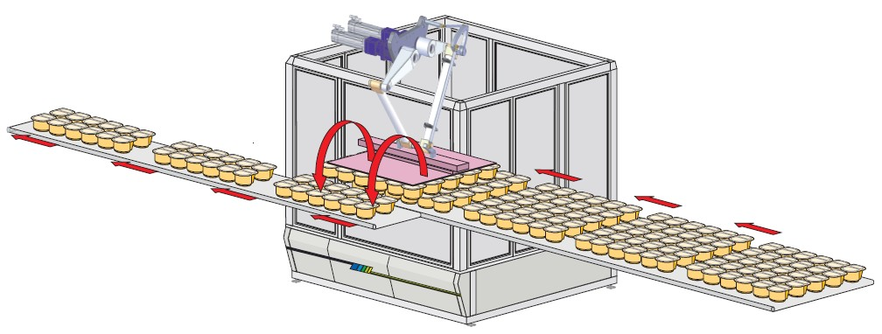
Robot 2 axes
(voir ci-dessous)
Convoyeur d’entrée
(5 rangées)
Convoyeur de sortie
(2 rangées)

Le convergeur ci-dessus permet la séparation des yaourts par l’intermédiaire d’un robot 2 axes de marque Codian. Afin d’accélérer la cadence de production, sa vitesse de déplacement doit être augmentée.

Le robot manipulateur Codian Robotics D2-1000 est un robot Delta 2 axes, idéal pour beaucoup d´opérations de transfert par le haut. Les performances élevées de ce robot résultent d’une conception éprouvée et robuste faisant intervenir un minimum de pièces mécaniques.

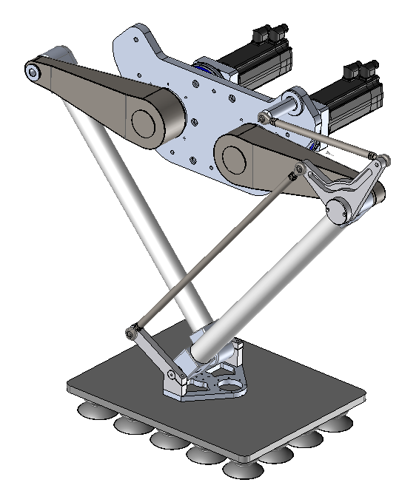robot Codian Robotics D2-1000
Plateau porte-ventouses

BTS Assistance Technique d’Ingénieur | Code : 16-ATVPM-ME1 | Session 2016 | SUJET
U42 DOCUMENT REPONSES | Durée : 3 h | Coefficient : 3 | Page DR4/18

A l’extrémité de ce robot se trouve un plateau porte-ventouses fixé au socle 8. (voir dessin page précédente)

Le plateau porte-ventouses saisit 5 rangées sur le convoyeur d’entrée puis dépose les yaourts sur le convoyeur de sortie.

Bâti 0

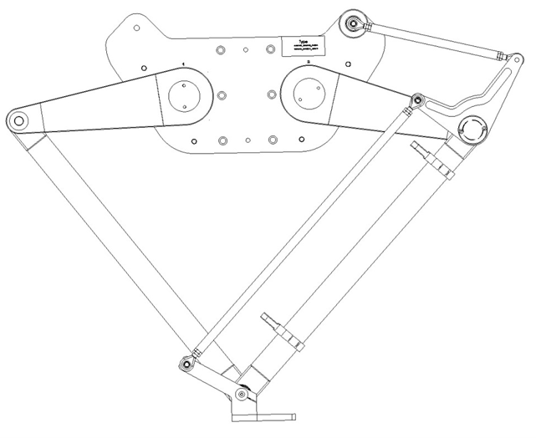Bras 2

Tirant 4

Bras 1

E
O D
Triangle 7

A

Tirant 3

Bielle 5 Bielle 6

C y

B
Socle 8 O x

Echelle : 1 : 10

Les mouvements se font dans le plan (O, x, y)

Les liaisons aux points O, A, B, C, D, E sont des liaisons pivots d’axe z⃗

BTS Assistance Technique d’Ingénieur | Code : 16-ATVPM-ME1 | Session 2016 | SUJET
U42 DOCUMENT REPONSES | Durée : 3 h | Coefficient : 3 | Page DR5/18

Analyse graphique

Afin de déterminer la course du plateau ventouse du robot, on demande :
B.1.1

Sur le dessin de la page précédente (DR 5/18) à l’échelle 1 :10, représenter la trajectoire du point A appartenant à la pièce 2 par rapport au bâti 0. On la notera TA2/0
B.1.2

Représenter l’axe OA du bras 2 ayant fait une rotation de 45° dans le sens horaire.
B.1.3

En déduire le point A’ (nouvelle position de A après rotation).
B.1.4

En déduire le point B’ (nouvelle position de B) sachant que le plateau porte ventouse se trouve sur une même horizontale.
B.1.5

Mesurer la distance BB’ : (remarque : ABCD est un parallélogramme déformable)
Cadre réponse
B.1.6

Donner la distance réelle en tenant compte de l’échelle :
Cadre réponse

BTS Assistance Technique d’Ingénieur | Code : 16-ATVPM-ME1 | Session 2016 | SUJET
U42 DOCUMENT REPONSES | Durée : 3 h | Coefficient : 3 | Page DR6/18

Cinématique

Pour les questions suivantes, on prendra une valeur de déplacement du plateau ventouse du robot de 530 mm.
Le diagramme des vitesses ci-dessous est extrait de la documentation du Codian D2-1000 :

DIAGRAMME DES VITESSES DU ROBOT

3,5
Phase 1
Phase 2

3

2,5
vitesse (m/s)

2

1,5

1

0,5

0
0 0,1 0,2 0,3 0,4 0,5 0,6

Temps (s)
B.2.1

Tracer et relever sur le diagramme ci-dessus la vitesse maximale du robot :
Cadre réponse
Vmax =
B.2.2

Tracer puis relever le temps que met le robot pour arriver à cette vitesse :
Cadre réponse
t =

BTS Assistance Technique d’Ingénieur | Code : 16-ATVPM-ME1 | Session 2016 | SUJET
U42 DOCUMENT REPONSES | Durée : 3 h | Coefficient : 3 | Page DR7/18

B.2.3

Déterminer alors l’accélération « a » de la phase 1 :
Cadre réponse

a =
B.2.4

Afin d’augmenter la cadence de production, on décide d’augmenter au maximum l’accélération du robot. Sa valeur maximum est de 21,4 m/s2.

Calculer le nouveau temps mis par le robot pour effectuer la même course de 530 mm.

rappel : d = 1
2
∙ a ∙ t2

Cadre réponse

t =
B.2.5

Calculer le gain de temps grâce à la nouvelle accélération et l’exprimer en pourcentage.
Cadre réponse
temps gagné =
temps gagné en % =
B.2.6

Le cahier des charges imposait une diminution du temps de déplacement de 15 %. En fonction du gain trouvé précédemment, que peut-on conclure ?
Cadre réponse

BTS Assistance Technique d’Ingénieur | Code : 16-ATVPM-ME1 | Session 2016 | SUJET
U42 DOCUMENT REPONSES | Durée : 3 h | Coefficient : 3 | Page DR8/18

PARTIE C – Augmentation de la vitesse des convoyeurs

La ligne de conditionnement est composée de plusieurs convoyeurs. Dans le cadre de notre étude, nous nous intéresserons uniquement au convoyeur à la sortie du convergeur. Lorsqu’il y a saturation, on souhaite passer de 300 pots/minute à 400 pots/minute afin de résorber l’accumulation. Pour cela, le tapis du convoyeur de sortie doit avancer à 0,75 m/s. Nous disposons d’un motoréducteur et d’un variateur de vitesse.
Le motoréducteur est en prise directe sur le rouleau de diamètre 250 mm qui entraîne le tapis.

Détermination de la vitesse de rotation du moteur
C.1.1

Déterminer la vitesse angulaire ωSR en rad/s nécessaire en sortie du motoréducteur.
Cadre réponse
ωSR =

C.1.2 | Document à consulter : DT4

Déterminer la fréquence de rotation NSR en tr/min nécessaire en sortie du motoréducteur ainsi que celle en sortie du moteur NSM
Cadre réponse
NSR = NSM =

C.1.3 | Document à consulter : DT4

Le motoréducteur actuel, dont la plaque signalétique est donnée dans les documents techniques, convient-il pour cette nouvelle fréquence de rotation ? Justifier.
Cadre réponse

BTS Assistance Technique d’Ingénieur | Code : 16-ATVPM-ME1 | Session 2016 | SUJET
U42 DOCUMENT REPONSES | Durée : 3 h | Coefficient : 3 | Page DR9/18

Vérification de l’association motoréducteur - variateur

C.2.1 | Documents à consulter : DT4 et DT5

Déterminer en justifiant la référence du variateur, sachant que le réseau d’alimentation est en triphasé 400 V.
Cadre réponse
Référence :

C.2.2 | Documents à consulter : DT4 et DT5

Déterminer le couplage du moteur. Justifier.
Cadre réponse
Couplage :

C.2.3 | Document à consulter : DT4

Calculer l’intensité du courant consommée par le moteur en régime nominal.
Cadre réponse
In =

C.2.4 | Document à consulter : DT6

Déterminer la référence du disjoncteur à mettre en amont du variateur. Préciser la nature des défauts contre lesquels il protège.
Cadre réponse
Référence :

Nature des défauts :

BTS Assistance Technique d’Ingénieur | Code : 16-ATVPM-ME1 | Session 2016 | SUJET
U42 DOCUMENT REPONSES | Durée : 3 h | Coefficient : 3 | Page DR10/18

Détermination des nouveaux paramètres du variateur
C.3.1

Quelle grandeur permet de faire varier la vitesse d’un moteur asynchrone ? Justifier.
Cadre réponse
C.3.2

Sachant que la consigne variateur doit être de 50 Hz pour que le moteur tourne à 1400 tr/min, déterminer la consigne « grande vitesse » nécessaire pour que le tapis avance à 0,75 m/s.
Cadre réponse

C.3.3 | Document à consulter : DT7

Compléter le tableau des paramètres suivant, sachant que la consigne petite vitesse est de 30 Hz (elle est obtenue à partir des fréquences préselectionnées), que l’on sera en commande 2 fils et que les arrêts se feront en roue libre.

Paramètre | Désignation | Valeur
P031 | Tension nominale variateur | 400 V
P032 | Fréquence
P033 | Réglage protection surcharge
P036 | Source de démarrage
P037 | Mode d’arrêt
A051 / A052 | Sélection entrées digitales 1 et 2
A070 | Fréquence présélectionnée : vitesse minimum | 0 Hz
A071 |  | 30 Hz
A072 | Fréquence présélectionnée : grande vitesse

BTS Assistance Technique d’Ingénieur | Code : 16-ATVPM-ME1 | Session 2016 | SUJET
U42 DOCUMENT REPONSES | Durée : 3 h | Coefficient : 3 | Page DR11/18

Câblage du variateur

C.4.1 | Documents à consulter : DT6, DT7 et DT8

Compléter le schéma électrique suivant (puissance et commande) en vous servant des intitulés des sorties de l’automate.
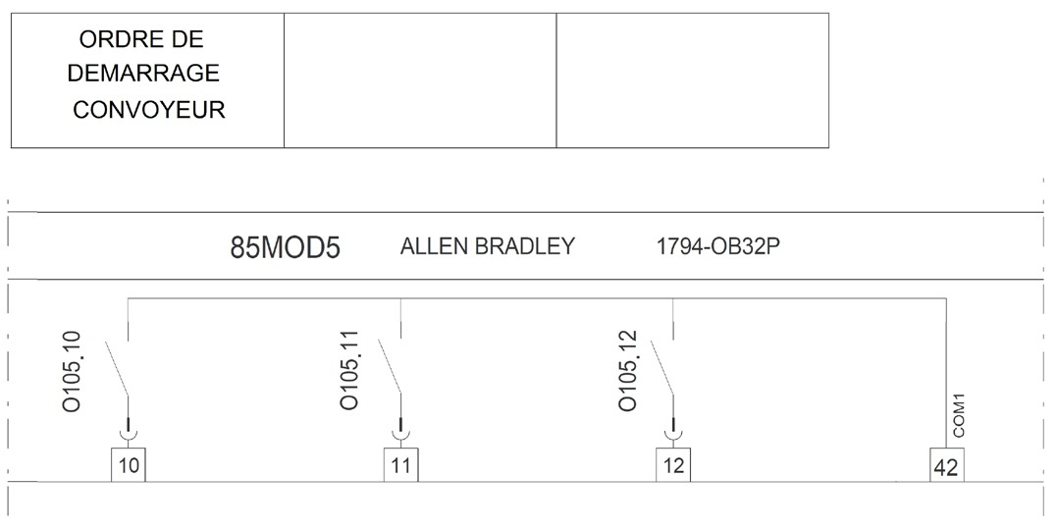
Cadre réponse
PE L1 L2 L3
PLLOTAGE
ENTREE TOR 1 VARLATEUR
PLLOTAGE
ENTREE TOR 2 VARLATEUR
KM1
Réf. 100 – C9
L1 L2 L3
1 2 3 4 5 6 11 12 13 14 15 16

+24V

Variateur power flex 4
R S T

PE U V W
M1

C.4.2 | Documents à consulter : DT7, DT8 et question C3.3

Déterminer l’état des sorties O105.11 et O105.12 permettant d’obtenir la petite vitesse et la grande vitesse. Compléter le tableau (Etat : 0 ou 1).
Cadre réponse

 | Petite vitesse | Grande vitesse
Etat sortie O105.11
Etat sortie O105.12

BTS Assistance Technique d’Ingénieur | Code : 16-ATVPM-ME1 | Session 2016 | SUJET
U42 DOCUMENT REPONSES | Durée : 3 h | Coefficient : 3 | Page DR12/18

Cadre réponse

FT=

PARTIE D – Problème de préhension des pots

Depuis peu, des problèmes de préhension des pots provoquent des arrêts de production et une détérioration des pots.

La cause semblerait provenir de chocs lors de la dépose des pots sur la ligne de sortie par le robot. Le service maintenance a constaté que le plateau porte-ventouses n’est plus horizontal, ce qui engendre une hauteur de chute trop importante. La clavette assurant la liaison entre le moteur et le bras 2 participe à l’horizontalité du plateau. (voir dessin DR5)

Résistance de la clavette

D.1.1 | Document à consulter : DT9

Le moteur qui actionne le bras 2 est un moteur brushless (référence AKM74), donner son couple maximal :
Cadre réponse

Cmax=

Cotes en mm 25
FT
Cm

Ø38

D.1.2
En fonction du couple trouvé précédemment, calculer l’effort tangentiel FT : Rappel : C = FT x R

BTS Assistance Technique d’Ingénieur | Code : 16-ATVPM-ME1 | Session 2016 | SUJET
U42 DOCUMENT REPONSES | Durée : 3 h | Coefficient : 3 | Page DR13/18

D.1.3

La liaison entre le moteur et le bras 2 est réalisée par l’intermédiaire d’une clavette parallèle de forme A montée légèrement serrée dans l’arbre.
En Résistance Des Matériaux, la clavette est soumise à du matage et à du cisaillement. La contrainte prédominante étant celle du matage.
Sur le dessin ci-dessous, colorier la surface matée de la clavette. Cette surface correspond à la zone de contact entre la clavette et le moyeu rainuré (non représenté ici).
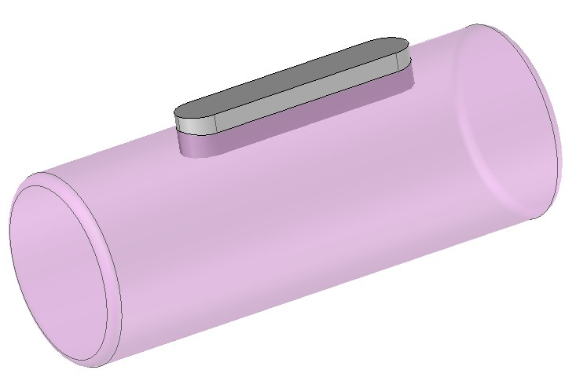

D.1.4 | Document à consulter : DT10
Choisir les dimensions normalisées de la clavette :
Cadre réponse
a =
b =

La longueur de la clavette choisie par le fabricant du moteur est de L = 25 mm.

D.1.5 | Document à consulter : DT10

Calculer la cote k :
Cadre réponse

k =

D.1.6 | Document à consulter : DT10

En déduire la cote m :
Cadre réponse

m =

BTS Assistance Technique d’Ingénieur | Code : 16-ATVPM-ME1 | Session 2016 | SUJET
U42 DOCUMENT REPONSES | Durée : 3 h | Coefficient : 3 | Page DR14/18

D.1.7

Calculer la longueur de la clavette en contact avec le moyeu : (rayons clavette = 5 mm)
Cadre réponse

c =
D.1.8

Calculer alors la surface matée de la clavette :
Cadre réponse

S =
D.1.9

Déterminer la pression de matage (Pm) de la clavette : Rappel : Pm = FT / S On prendra FT = 7 500 N
Cadre réponse

Pm =
D.1.10

La pression admissible de ce type de clavette est de 130 MPa, la clavette résistera-t-elle ?
Cadre réponse
Que peut-on en conclure quant à l’horizontalité du plateau ?
Cadre réponse

BTS Assistance Technique d’Ingénieur | Code : 16-ATVPM-ME1 | Session 2016 | SUJET
U42 DOCUMENT REPONSES | Durée : 3 h | Coefficient : 3 | Page DR15/18

Recherche de références standards

D.2.1 | Documents à consulter : DT11 et DR13

Au vu des résultats précédents, il a été décidé de remplacer la clavette de l’arbre moteur par une frette de serrage sans réduire le diamètre de l’arbre moteur.
Donner la référence de la frette pouvant convenir à la liaison entre le moteur et le bras du robot :
Cadre réponse

Référence =

L’augmentation de la cadence de production va réduire la durée de vie du roulement situé à l’extrémité du bras (voir ci-dessous). De ce fait, le service maintenance devra tenir un stock suffisant de roulements à billes.
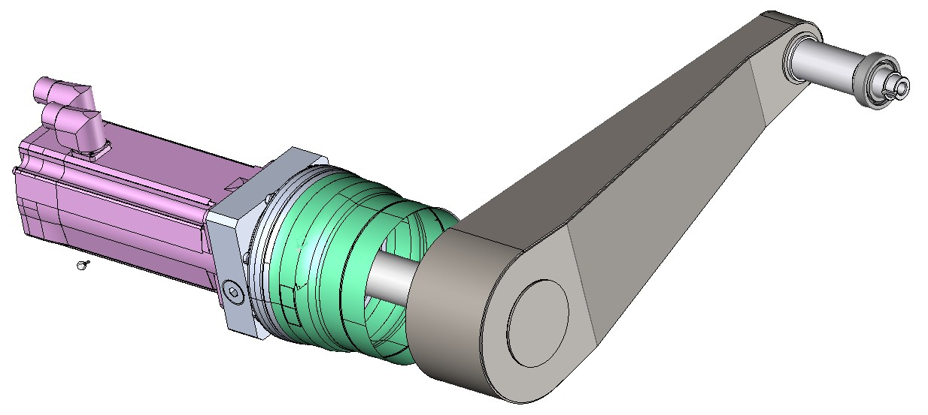
Bras complet, triangle 7 enlevé
F�R⃗
Moteur brushless
bras
Roulement
à billes

D.2.2 | Documents à consulter : DT14 et DT15

Le diamètre extérieur du roulement étant de 47 mm, donner la référence de ce roulement :
Cadre réponse

Référence :

BTS Assistance Technique d’Ingénieur | Code : 16-ATVPM-ME1 | Session 2016 | SUJET
U42 DOCUMENT REPONSES | Durée : 3 h | Coefficient : 3 | Page DR16/18

Détermination de durée de vie

L’entreprise souhaite connaître la nouvelle durée de vie du roulement situé à l’extrémité du bras. Pour ce roulement la durée de vie souhaitée est de 7 000 heures de fonctionnement avec une fiabilité de 90 %.

On supposera que l’effort F
�R⃗ exercé sur le roulement à billes est purement radial (voir DR16).

Cet effort est évalué à 950 N.

D.3.1 | Document à consulter : DT12

Déterminer la valeur de la charge radiale dynamique P pour le calcul de la durée de vie de roulement :
Cadre réponse

P =

D.3.2 | Document à consulter : DT14

Relever dans le tableau, la charge dynamique de base C pour le roulement choisi en D.2.2 :
Cadre réponse

C =

D.3.3 | Document à consulter : DT12

Calculer la durée de vie nominale L10 (en millions de tours) :
Cadre réponse

L10 =

D.3.4 | Document à consulter : DT12

Calculer la durée de vie nominale L10H (en heures de fonctionnement) sachant que le moteur Brushless tourne à 1200 tr/min :
Cadre réponse

L10H =

BTS Assistance Technique d’Ingénieur | Code : 16-ATVPM-ME1 | Session 2016 | SUJET
U42 DOCUMENT REPONSES | Durée : 3 h | Coefficient : 3 | Page DR17/18

D.3.5 | Documents à consulter : DT13 et DT14

Le bras n’effectue sous charge que des mouvements de faible amplitude (pas de rotation complète). De ce fait, il faut également vérifier la charge statique C0 pour ce roulement. Au-delà de cette charge, les déformations des éléments roulants deviennent inadmissibles.

Déterminer la charge statique équivalente P0 :
Cadre réponse
P0 =

D.3.6 | Document à consulter : DT13

Relever le coefficient de sécurité statique sachant que le fonctionnement est « normal » et les performances sont « élevées » :
Cadre réponse
S0 =

D.3.7 | Documents à consulter : DT13 et DT14

Relever la valeur de C0 pour le roulement à billes :
Cadre réponse
C0 =

D.3.8 | Document à consulter : DT13

Conclure quant à la capacité de la charge statique du roulement :
Cadre réponse

BTS Assistance Technique d’Ingénieur | Code : 16-ATVPM-ME1 | Session 2016 | SUJET
U42 DOCUMENT REPONSES | Durée : 3 h | Coefficient : 3 | Page DR18/18

